Урок литературы в 7 классе по повести Л.Н. Толстого «Детство»
«Уроки любви, доброты и сострадания в жизни Николеньки Иртеньева»

Учитель МКОУ «Охочевская средняя общеобразовательная школа» Щигровского района Курской области Федосова Галина Ивановна.

Л.Н. Толстой «Детство».
Уроки любви, доброты и сострадания в жизни Николеньки Иртеньева.
Счастливая, счастливая, невозвратимая пора детства!
Цели урока:
1) помочь семиклассникам понять сложный мир
взрослых; прочесть книгу так, чтобы она
заставила заглянуть в себя;
2) учить школьников чувствовать настроение в
подтексте;
3) заставить учащихся задуматься над
вопросами: что такое любовь в жизни человека,
что есть добро? Что есть зло? Неизбежно ли оно
в жизни человека? Что есть страдание и можно
ли прожить без страдания? Что есть счастье?

Ход урока
I. Вступительное слово учителя.
Закончено чтение повести. Перед нами прошли несколько дней из жизни 10-летнего мальчика.
Что такое любовь в жизни человека? Что есть добро? Что есть зло? Неизбежно ли оно в жизни? Каким должен быть человек, чтобы прожить жизнь счастливо и достойно?
Все эти сложнейшие вопросы ставит перед собой (и нами) в повести 24-летний Л.Н. Толстой.
II. Беседа. Комментированное чтение. Реализация индивидуальных и групповых заданий.
Уже в 1 главе мы узнаём о Николеньке, что он живой, наблюдательный ребёнок, чуткий ко всякому проявлению несправедливости, ранимый, может легко обидеться, но и отходит быстро, не помнит зла.
- В какой атмосфере жил Николенька, как к нему относились окружающие?
Это атмосфера любви, радости, счастья. Николеньку любили все: мать, отец, Карл Иванович, Наталья Савишна.
-Дома в качестве домашнего задания вы составили распорядок дня Николеньки. Прочитайте его.
Мальчик окружён любовью, живёт в доброй, хорошей семье. ( Все сложности взрослой жизни откроются ему через годы)
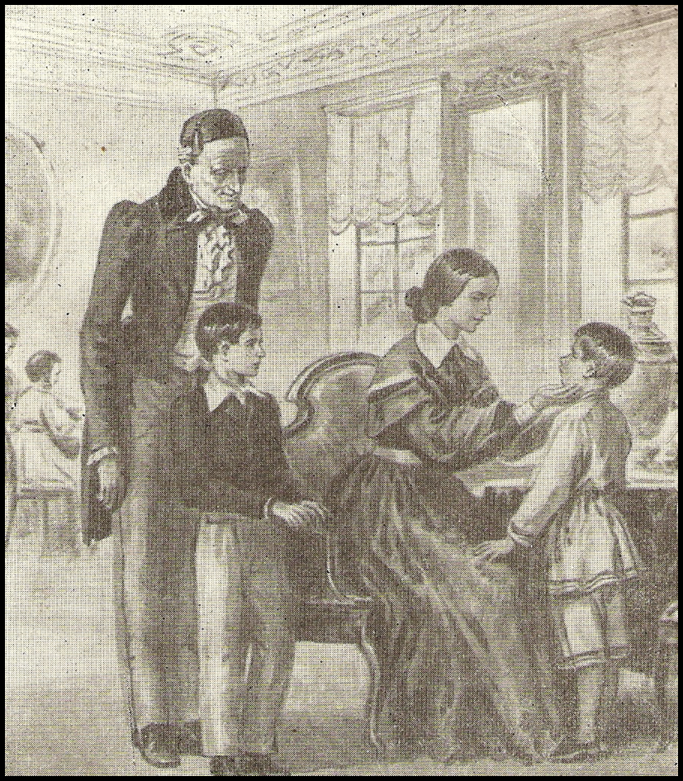

Утро в семье Иртеньевых
- Какие события больше интересуют Толстого: внешние, те, что происходят в окружающем мире, или отзвук на них в душе человека?
Внимание автора направлено на мысли, сомнения, переживания героя.
- Какие события происходят в главе «Маман»?
Их почти нет: дети утром здороваются с матерью и идут с этим к отцу.
- Но как много сказано о матери! Какой мы её видим здесь? (Она грустна и задумчива. Вода льётся из самовара, а она этого не замечает. Не замечает и детей, погружённая в свои мысли)
- Почему? Она знает о разлуке с детьми и с мужем и страдает от этого.
- Какой её видит Николенька? (Зачитать в тексте)
- Как она относится к Карлу Ивановичу? Мими? (Поцелуй в висок Карла Иваныча, терпимость характера Мими) А какая чуткость: сразу увидела, что Николенька плакал (поцелуй в глаза).
- Какое общее впечатление от матери остаётся в этой главе?
- А почему Л.Н. Толстой не даёт ясного портрета матери?
Она умерла, когда ему было 1,5 года, у него, как и у Лермонтова, осталось в памяти только общее впечатление чего-то очень доброго и ласкового.
Когда Толстому было 80 лет, он записал в дневнике: «Нынче утром обхожу сад и как всегда вспоминаю о матери, о «маменьке», которую я совсем не помню, но которая для меня осталась светлым идеалом» .
-Третья глава называется «Папа». Что важное узнаёт Николенька? (Он с братом едет учиться в Москву.)
-Какие чувства испытывает? (Читаем конец главы) Это первое большое горе в его жизни.
Кого жалко Николеньке? Матушку, Карла Иваныча, даже любимую борзую отца Милку. Ребёнку жалко всех, детское сердце вмещает любовь ко всем. (глава «Разлука»)
- Что об отце узнаёт мальчик? (глава 10) Как относится к людям?
-Любили ли его окружающие? Удалось ли ему сделать карьеру?
( У него нет дела, которое бы его занимало, ни серьёзных увлечений, ни цели в жизни, не сделал он военной карьеры. Он живёт для себя, для своих удовольствий.)
- В повести описываются занятия в кабинете и гостиной (гл.11). С какой сцены начинается глава?
Мирный вечер, вся семья в сборе, как спокойно и хорошо!
- Вся ли глава выдержана в этом ключе?
Дети сразу замечают тревогу, печаль: мать играет на рояле концерт Фильда и Патетическую сонату Бетховена.
- Почему она так часто их играла?
Страдает от предстоящей разлуки, непонимания мужа, а может быть, это предчувствие смерти? Прослушивание «Патетической» сонаты Бетховена.
- Какую музыку любил отец? (Чувствуем разницу во вкусах и потребностях души!)
Важное событие этой главы – благоразумное решение отца взять Карла Иваныча в Москву.
-Чем оно вызвано? Скорее всего его тронула просьба Карла Иваныча «без жалования служить», лишь бы быть с детьми.
-Чем наполнена жизнь матери? (Любовью к детям, мужу, молитвами, заботами о бедных.) У отца своё: карты, женщины, цыганские песни и романсы.
- Любят ли они друг друга? Хорошо ли, легко им вместе?
Мать любит отца таким, как он есть, не пытаясь исправить и переделать.
-Понимает ли Николенька, что его ожидает, когда едет учиться в Москву? (гл. 14) Нет. Зачитать расставание!
15 глава. О любви матери.
-Какие чувства рождает в душе Николеньки материнская нежность? (Из глаз слёзы льются ручьями)
Мама – « голубчик», « душечка». Эта горячая детская любовь к матери исторгает из души ребёнка первую, чистую, от сердца молитву о матери и отце: «Спаси, Господи, маменьку и папеньку».
III-Расскажите о жизни Николеньки в доме московской бабушки.
СТИХИ.
Последние главы повести - самые трудные. Самая трагическая глава- 25 «Письмо». Это крик души женщины, которая знает, что умирает.
- С чего начинается письмо?
( Милые подробности домашней жизни. Мы замечаем важные для нас детали: и то, что мать ответное письмо пишет сразу же – такая у неё привычка, и то, как она его называет в письме: «милый друг», «мой дружок», «мой друг бесценный», и то, что играет с Любочкой в четыре руки на рояле и радуется успехам дочери и приобщает к этой радости мужа. Какое тонкое понимание природы в маленьком описании весны.
И только потом – главное.
- Что беспокоит Наталью Николаевну? ( Проигрыш мужа, его расстроенные финансовые дела)
-Как она говорит это мужу? (Очень деликатно, но твёрдо)
-Какие черты характера героини открываются здесь? (Глубина страдания, твёрдость характера, умение рассчитывать только на себя, на собственные силы). Последние мысли о муже и детях.
Бескорыстная любовь ко всем людям, ангельская доброта, умение не думать о себе, полное самоотречение. Нет жалоб на жизнь, на свою судьбу.
- А есть ли в ней отрицательные черты? Этого ребёнок не видит, мать для него – высший идеал.
( Сравните с княгиней Корнаковой).
- Что заставляет Николеньку переживать, мучиться и даже плакать?
( Он страдает от того, что думает о людях плохо, а они лучше, добрее его. И самое главное – он винит, казнит себя за недостойные не только поступки, но даже слова и мысли. А ведь это муки детской совести)
IV- Какие эпизоды своего детства Николеньке стыдно вспоминать?
(Это случай с Иленькой Грапом (глава 19). Дети откровенно мучили этого слабого, беспомощного мальчика, а Николенька не вступился за него. Николенька мучается от того, что, попав под обаяние Серёжи Ивина, не защитил слабого и обездоленного мальчика.
- Подытоживая разговор, подумаем, может ли человек прожить жизнь, не совершая дурных поступков?
- Вряд ли, но главное не в том, чтобы не совершать их, а в том, чтобы извлекать из них уроки, перестрадав, стать чище, лучше душой.
В повести, кроме Николеньки, есть ещё дети.
- Что же отличает его от брата и сестры, друзей-сверстников?
Отличительная черта Николеньки – стремление к самоанализу, строгому суду своих мыслей, побуждений и поступков.
Для Толстого важны не те события, которые происходят вне человека, а то, какие изменения под их влиянием совершаются внутри, в душе человека, что составляет его внутреннюю жизнь.
Юного героя характеризует стремление зафиксировать и осмыслить каждое своё душевное движение, соотнести его с тем, как переживают то же другие дети и взрослые, разобраться самому, что дурно, а что хорошо. Особенно ярко эти свойства личности Николеньки проявляются в его переживаниях после смерти матери (гл. 27-28). Ему казалось , что окружающие люди и он сам неискренни в своих страданиях и он тоже недостаточно переживает.
Итак, самоуглубление, самонаблюдение, стремление понять себя и людей – характерная черта героя, диалектика души. Это путь к познанию себя, людей, человечества.
Повесть заканчивается размышлениями взрослого уже героя над могилами дорогих людей – матери и Натальи Савишны. Это они учили его не уча, а просто образом собственной жизни, одному: жить не для себя, а для людей, отдавать себя людям, не требуя благодарности, любить людей такими, какие они есть, в каждом видеть хорошее, защищать слабых и униженных.
- Каждый ли ребёнок способен эти уроки доброты и любви к людям увидеть, вобрать в себя и претворить в жизнь?
- Мог ли так тонко чувствовать Володя или Серёжа Ивин?
Мы оставили Николеньку на пороге трудной жизни: нет больше любимой матери, умирает няня, Карл Иваныч стар, отец занят своей жизнью.
Сумеет ли мальчик устоять во взрослой жизни, сохранить лучшее, что дали ему близкие люди? Жизнь даёт нам много хорошего, и от нас зависит, сумеем ли мы сохранить, уберечь, не растерять нравственные уроки детства.

V. Выставление отметок. Задание на дом. Темы сочинений по выбору: «Это не человек был, а ангел небесный» (Образ матери в повести). «Вся жизнь её была любовь и самопожертвование» (Жизнь и смерть Натальи Савишны). Две матери (Н.Н. Иртеньева и княгиня Корнакова). Представления Толстого о настоящей семье (по повести «Детство»).

